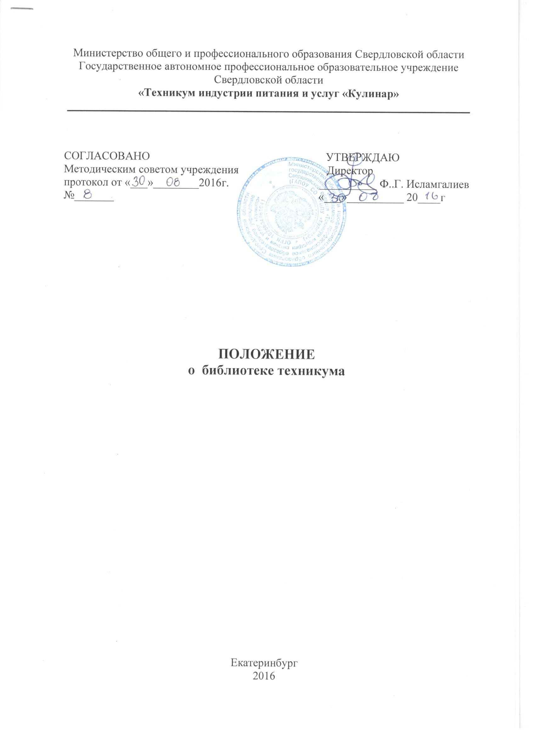

- Общие положения

  - Настоящее Положение разработано на основе «Примерного положения о библиотеке среднего специального учебного заведения (рекомендовано Центральной библиотечно-информационной комиссией Минобразования РФ 5 декабря 2002 г.)
  - Библиотека является одним из ведущих структурных подразделений техникума, обеспечивающих учебной, научной, справочной, художественной литературой, периодическими изданиями и информационными материалами (далее – документами) учебно-воспитательный процесс, а также центром распространения знаний, духовного и интеллектуального общения, культуры.
  - Библиотека в своей деятельности руководствуется Конституцией Российской Федерации, Законом Российской Федерации «Об образовании», Федеральным законом «О библиотечном деле», постановлениями Правительства РФ и нормативными правовыми актами государственных органов управления образованием по вопросам, отнесенным к их компетенции, инструктивно-методическими материалами Центральной библиотечно-информационной комиссии Минобразования России (далее ЦБИК), а также настоящим Положением.
  - Техникум финансирует деятельность библиотеки и осуществляет контроль за ее работой в соответствии с действующим законодательством.
  - Библиотека в своей деятельности отражает сложившиеся в обществе идеологическое и политическое многообразие. Не допускается цензура, ограничивающая право пользователей на свободный доступ к библиотечным фондам.
  - Порядок доступа к фондам, перечень основных услуг и условия их предоставления определяются правилами пользования библиотекой.
  - В библиотеке запрещается распространение и издание печатных, аудио – и видиовизуальных материалов, содержащих признаки, предусмотренные ч. 1 ст. 1 Федерального закона «О противодействии экстремистской деятельности» от 25.07.2002 г. № 114-ФЗ (в ред. от 02.07.2013 г.).
  - Общее методическое руководство библиотекой осуществляют Центральная библиотечно-информационная комиссия Минобразования России, зональный методический совет, функционирующий на базе библиотек вузов, определяемый приказом Минобразования России.

- Основные задачи

2.1 Полное и оперативное библиотечное и информационно-библиотечное обслуживание студентов, преподавателей, сотрудников и других категорий пользователей техникума, установленных в правилах пользования библиотекой техникума, в соответствии с информационными потребностями пользователей.
2.2. Формирование библиотечного фонда в соответствии с профилем техникума, образовательными профессиональными программами и информационными потребностями пользователей.
2.3. Организация и ведение справочно-библиографического аппарата в автоматизированном и традиционном режимах.
2.4. Участие в воспитании традиционных для российской культуры ценностей, межнациональной и межконфессиональной дружбы, обучение навыкам бесконфликтного общения и противостояния социально опасному поведению, вовлечению в экстремистскую деятельность студентов.
2.5. Формирование библиотечно-информационной культуры, обучение пользователей современным методам поиска информации, привитие навыков пользования книгой.
2.6. Совершенствование работы библиотеки на основе внедрения современных технологий и компьютеризации библиотечно-информационных процессов.
2.7. Координация деятельности с подразделениями техникума и общественными организациями, интеграция и взаимодействие с библиотеками других систем и ведомств, органами научно-технической информации для более полного удовлетворения потребностей пользователей в литературе.
2.8. Развитие информационных технологий в библиотеке.
2.9. Переход на корпоративные электронные технологии.
2.10. Создание библиотечного онлайна-центра для внутреннего пользования.
2.11. Развитие партнерства, современных моделей и технологий управления библиотекой.

- Основные функции

3.1. Библиотека организует дифференцированное обслуживание пользователей в читальном зале, на абонементе, применяя методы индивидуального и группового обслуживания.
3.2. Бесплатно обеспечивает пользователей основными библиотечными услугами:
- предоставляет полную информацию о составе библиотечного фонда через систему каталогов и картотек и с использованием других форм библиотечного информирования;
- оказывает консультативную помощь в поиске и выборе литературы;
- выдает во временное пользование печатные издания и другие документы из библиотечного фонда;
- получает по межбиблиотечному абонементу (далее – МБА) из других библиотек издания, отсутствующие в фонде;
- выполняет тематические, адресные и другие библиографические справки, составляет по запросам списки литературы, проводит библиографические обзоры, организует книжные выставки.
3.3. Расширяет ассортимент библиотечных услуг, повышает их качество на основе технического оснащения библиотеки, компьютеризации информационных процессов.
3.4. Обеспечивает комплектование фонда в соответствии с профилем техникума, учебными планами и образовательными программами. Приобретает учебную, научную, периодическую, справочную, художественную литературу и другие виды изданий. Самостоятельно определяет источники комплектования фонда.
3.5. Изучает степень удовлетворения пользовательского спроса с целью корректировки комплектования и проведения в соответствие состава и тематики фонда с информационными потребностями пользователей. Анализирует обеспеченность студентов учебными изданиями.
3.6. Осуществляет учет, размещение и проверку фонда, обеспечивает его сохранность и режим хранения, регистрацию и др., в соответствии с Инструкцией об учете библиотечного фонда, утвержденной приказом Минкультуры России от 8 октября 2012 г. № 1077 и приказом Минобразования России от 24.08.2000 № 2488 «Об учете библиотечных фондов библиотек образовательных учреждений». Проверка фондов библиотеки проводится систематически в сроки, установленные письмом Минфина России «Об инвентаризации библиотечных фондов» от 04.11.98 № 16-00-16-198.
3.7. Исключает литературу из фонда в соответствии с нормативными актами. Производит отбор непрофильных и дублетных изданий, организует их продажу в установленном порядке.
3.8. Ведет справочно-библиографический аппарат библиотеки с целью многоаспектного библиографического раскрытия фонда.
3.9. Организует для студентов занятия по основам библиотечно-библиографических знаний. Прививает навыки поиска информации и ее применения в учебном процессе.
3.10. В библиотеке, в целях реализации Федерального закона от 25.07.2002 № 114-ФЗ «О противодействии экстремистской деятельности»:
3.10.1. своевременно распечатывают на бумажный носитель «Федеральный список экстремистских материалов»;
3.10.2. регулярно, не реже 1 раза в квартал проводят сверку «Федерального списка экстремистских материалов» и электронного каталога библиотеки на предмет наличия изданий, включенных в «Федеральный список экстремистских материалов»;
3.10.3. сохраняют обновленный «Федеральный список экстремистских материалов» в электронном виде на персональном компьютере библиотекаря.
3.11. Внедряет передовую библиотечную технологию, проводит социологические исследования с целью повышения качества работы библиотеки и изучения пользовательских интересов.
3.12. Принимает участие в системе повышения квалификации библиотечных работников.
3.13. Принимает участие в работе методических объединений региона. Взаимодействует с библиотеками региона и учреждениями родственного профиля.
- Управление и организация деятельности

4.1. Руководство библиотекой осуществляет библиотекарь (заведующий), который подчиняется заведующей отделом по социально-педагогическим вопросам.
Библиотекарь несет ответственность за выполнение возложенных на него задач и функций, определенных должностной инструкцией.
